DUHA – Dětský Učebně Herní Ateliér

Rády bychom Vás přivítaly v Mníšku pod Brdy v Dětském Učebně Herním Ateliéru pro děti se zaměřením na výuku anglického jazyka, sportovní aktivity a tvůrčí dílnu.

Kurzy Angličtiny pro děti - metodou Helen Doron - jsou založeny na stejném principu, na jakém se děti učí svůj rodný jazyk. Díky opakovanému poslechu a pozitivní podpoře při upevňování svých jazykových znalostí se děti učí anglicky stejně přirozeně, jako se učí svou mateřštinu.
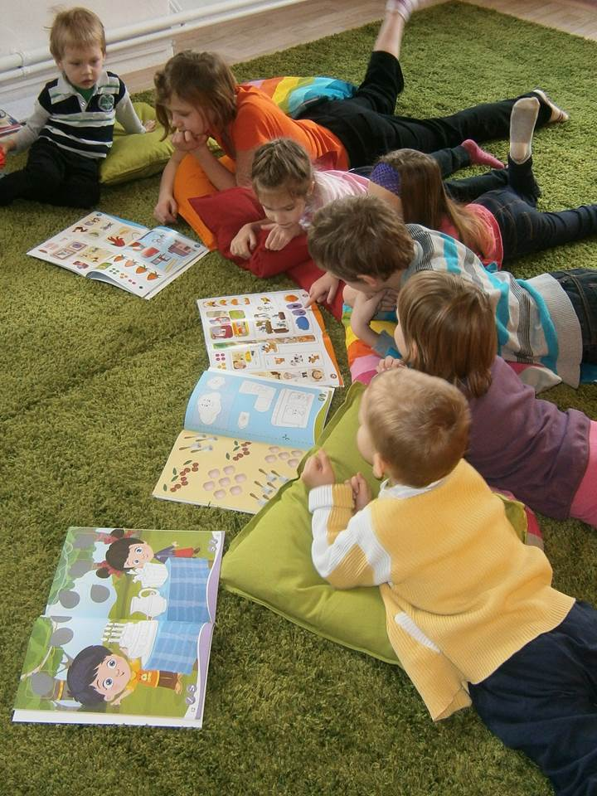
Angličtina pro děti Helen Doron English
nabízí všechno, co dítě potřebuje,
aby se naučilo anglicky stejně jako
svůj mateřský jazyk – komunikační
schopnosti, správný přízvuk,
gramatiku a bohatou slovní zásobou.
Kurzy otevíráme v průběhu celého
školního roku. Aktuálně jsou otevřeny
kurzy pro věkové kategorie 2-8 let s tím,
že postupně budeme rozšiřovat i o nábor
dětí ve věku 3 měsíců - 18 let.
Podrobné informace o Helen Doron
English lze získat na stránkách
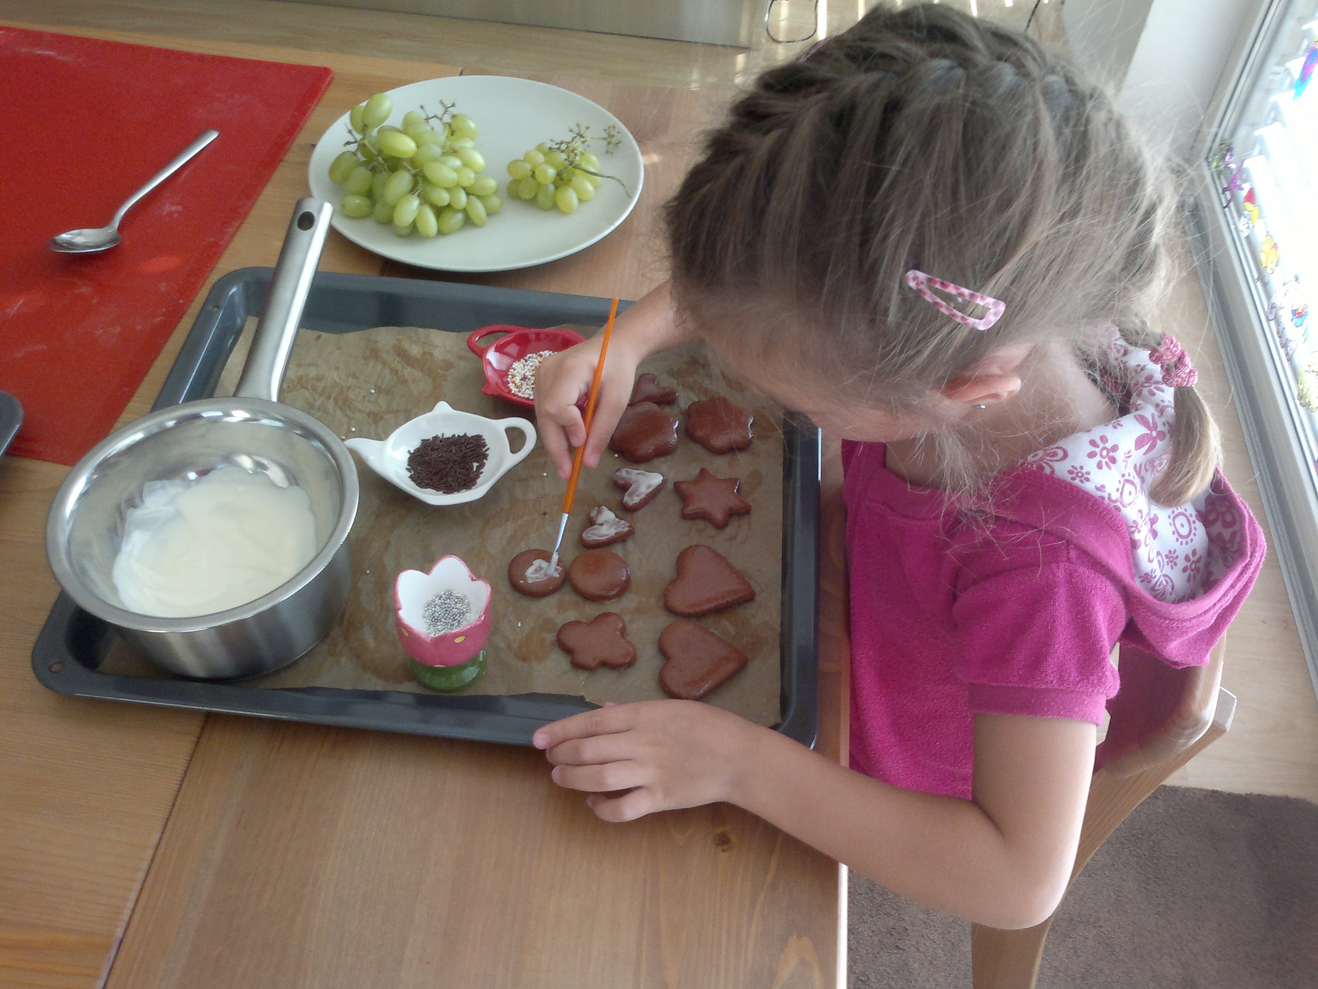
www.helendoron.cz.
Ukázkové hodiny ZDARMA!!!
Mimo kurzů anglického jazyka je pro děti otevřena i tvůrčí dílna
se zaměřením na dekorativní cukrařinu. Konkrétně se děti učí
pracovat s potahovací hmotou a modelovat z ní různé figurky
či předměty, zdobit perníčky, malovat a tvořit i 3D jedlé
předměty z perníku či korpusů apod.
V rámci sportovních aktivit nabízíme kurz sportovního aerobiku pro děti od 3 let. Cílem kurzu je seznámit děti se základními kroky a prvky závodního aerobiku, nácvikem krokových variací a vazeb, rozvojem motoricko-funkčních schopností, odrazovou a dopadovou průpravou, rozvojem flexibility, obratnosti, síly a koordinace.
Vše je specificky zaměřeno k přípravě na závodní aerobik.
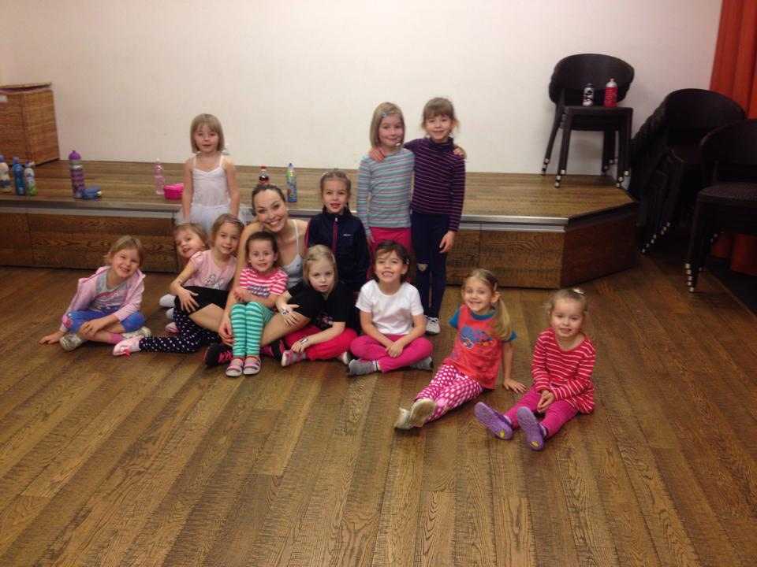

Více informací naleznete na stránkách www.duhamnisek.cz
Těšíme se na viděnou!!!
Angličtina a cukrářské tvoření: Sportovní aerobik:
Monika Strouhalová DUHA Linda Nechybová
603299723 Pražská 17 732446736
monika.strouhalova@gmail.com Mníšek pod Brdy lindanechybova@gmail.com

Angličtina a cukrářské tvoření: DUHA Sportovní aerobik:

